Plateforme de développement de logiciels libres

***Version 3.0***

*16/03/2013*

***Table des matières :***

1. Description du document

II) Objectif du projet

III) Fonctionnalités du projet

IV) Conception

V) Cahier de recette

***Historique des versions :***

|  |  |  |  |
| --- | --- | --- | --- |
| **Date** | **Version** | **Description** | **Destinataire** |
|  |  | Création du document. | Zakia KAZI-AOUL |
| 12/03/2013 | 2.0 | Modification |  |
| 16/03/2013 | 3.0 | Modification |  |

1. Description du document

Il s’agit du document de spécification.

1. Objectifs

Le projet Gitstarter vise à offrir aux développeurs open source une plateforme sur laquelle ils peuvent récolter des fonds avant et durant la réalisation de leurs projets.

Cette plateforme de Crowdfunding espère permettre aux développeurs open source de prendre du temps dans leur planning professionnel pour se consacrer aux activités open source.

Le financement d’un projet aura lieux avant mais aussi pendant la phase de développement de celui-ci. Il se basera sur deux types de participations. En premier lieux les internautes pourront reverser de petits fonds afin de soutenir bénévolement le projet. Les fonds ayant dépassé un certain montant seront eux destiné à faire évoluer les caractéristiques  du projet (spécification avant le début du développement ou raccourcissement des deadlines après celui-ci). Ainsi durant le développement chaque projet  disposera d’un diagramme de Gantt en jours calendaire. Celui-ci sera alors amené à évoluer en fonction du budget du projet (donc de la main d’œuvre présente sur celui-ci).Cette partie est très importante car contrairement à un site comme Github, celui-ci se basera principalement sur le financement des projets.

Cependant notre site ne cherchera pas seulement à mettre en place une levée de fond. Il sera aussi une plateforme ayant une pour finalité de recruter les développeurs voulant travailler sur le projet. Ainsi  les membres du site vont pouvoir proposer leur aide (gracieuse ou non ) au projet et les responsables de celui-ci , en consultant leur profils (cf ci-dessous) seront amené à les recruter ou pas.  En fonction des contributions de chacun les caractéristiques du projet seront à nouveaux amenées à évoluer (plus de contributions bénévoles= plus de budget).

Se reposant sur des outils existants comme Github pour l’hébergement des projets et des réseaux sociaux, il permet aux donneurs de fonds de se renseigner et de suivre les projets durant leur développement.

Le site vise aussi une gestion astucieuse des fonds récoltés, afin de permettre par exemple de disposer d’avantages dans le change des monnaies utilisés. Ainsi que dans la fructification des investissements lors du délais de payement entre le don et la réalisation.

Disposant d’un budget de 20k €, le site internet Gitstarter prévoit un développement aux alentours de 3 mois.

Il sera développement par le Groupe Blanc, association d’élèves ingénieur de l’ISEP.

III)Fonctionnalités du projet

Voici un rapide aperçut des pages du site :

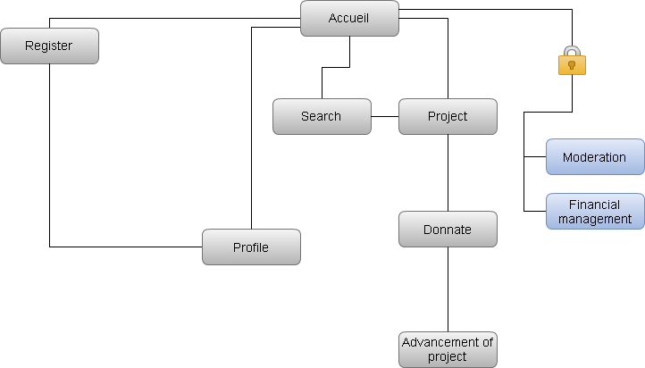  
a- Accueil

Comme toutes les pages du site, cette page présente un bandeau en haut de page avec le logo, le nom du site, ainsi que le module d’inscription/log in.

Le module de log demande l’adresse e-mail de l’utilisateur et son mot passe pour l’authentifier et lui permettre d'accéder aux fonctionnalités “membre” du site.

La page d’accueil du site est celle où les visiteurs arrivent lors de l’accès à l’adresse du site.

Cette page présente 3 colonnes, orientant vers le classement des projets suivants 3 axes possibles :

Les projets les plus souvent placés en favoris, sous le nom “top project”, ceux ayant reçut le plus de fond puis les projets créé le plus récemment.

Chaque colonne renvoie le début de la description de chaque projet pour 5 projets chacun.

Voici une illustration de cette page :

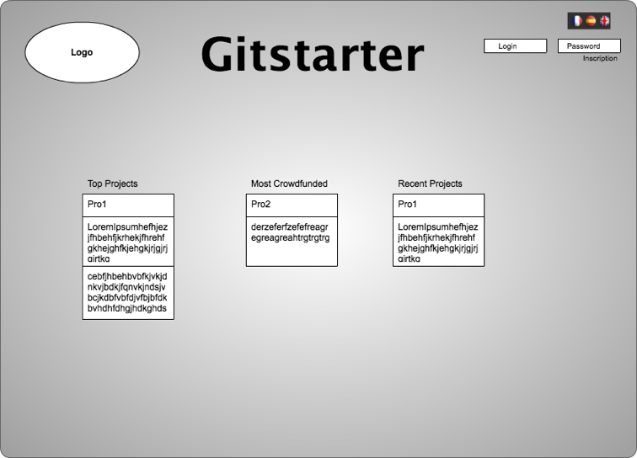

b- Inscription

La page d’inscription présente les mêmes caractéristiques que la page de modification de son profil, les informations étant identiques.

Les différents champs vérifient la validité des informations suivant le type de données ( exemple, un n° de téléphone ne comprend que des chiffres, une adresse mail a une architecture particulière, un nom de comprend pas de chiffres..)

Chaque champ vérifie donc que les données sont fiables avant des les enregistrer.

Les différents champs sont :

-email*

-mot de passe.

-Nom*

-Prenom*

-Téléphone

-Coordonnées bancaires.

-le champ comprenant l’adresse et le pays.

- les différents réseaux sociaux, facebook/twitter/linkedIn/viadeo/..

-le compte github

-Un choix entre les options d'expérience de developpement ( Pro/Avancé/Débutant)

Les champs avec des étoiles sont des champs obligatoires.

Voici un schéma expliquant le fonctionnement des l’inscription :

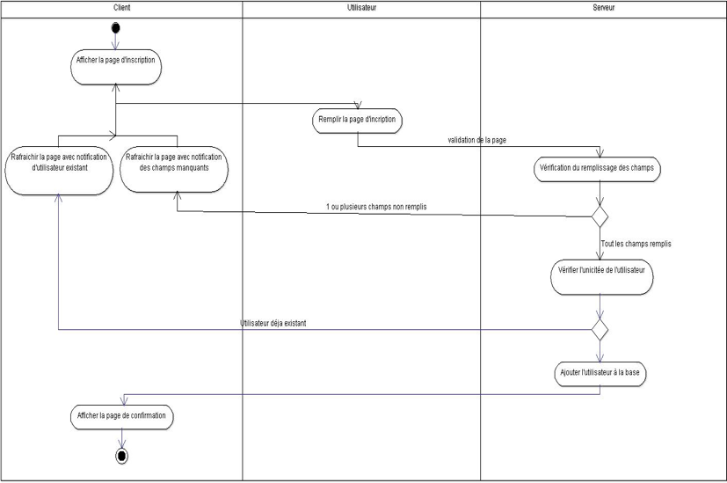

Voici une représentation de cette page :

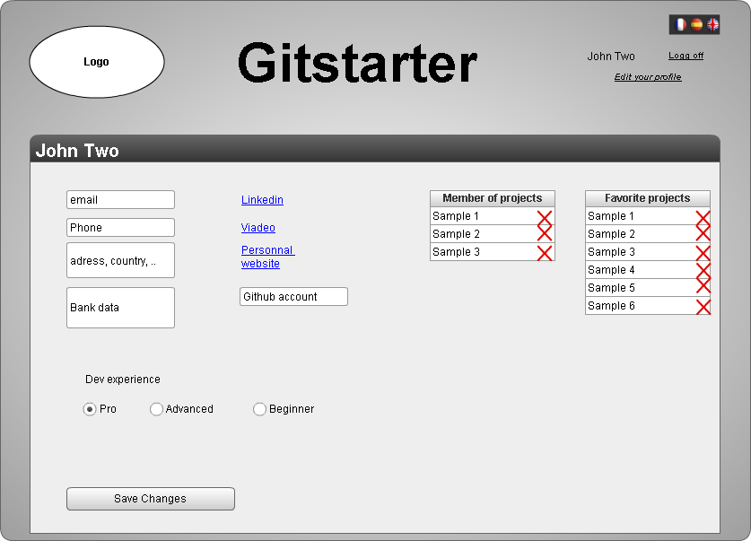

c- Profil

Le profile de l’utilisateur montre les  informations définies à l’inscription sauf les coordonnées bancaires.

Le compte github est utilisé pour fournir un lien de CV créé à partir du nom d’utilisateur ( à l’adresse “<http://resume.github.com/>?<nom du compte>”.

Sur le profil les projets dans lequel l’utilisateur est impliqué sont indiqués, le projet est souligné si il s’agit d’une projet dont l’utilisateur est fondateur.

Lors de la modification des informations du compte utilisateur, les données sont modifiables

d-Partie qui concerne le projet :

UML associé à la création d’un projet:

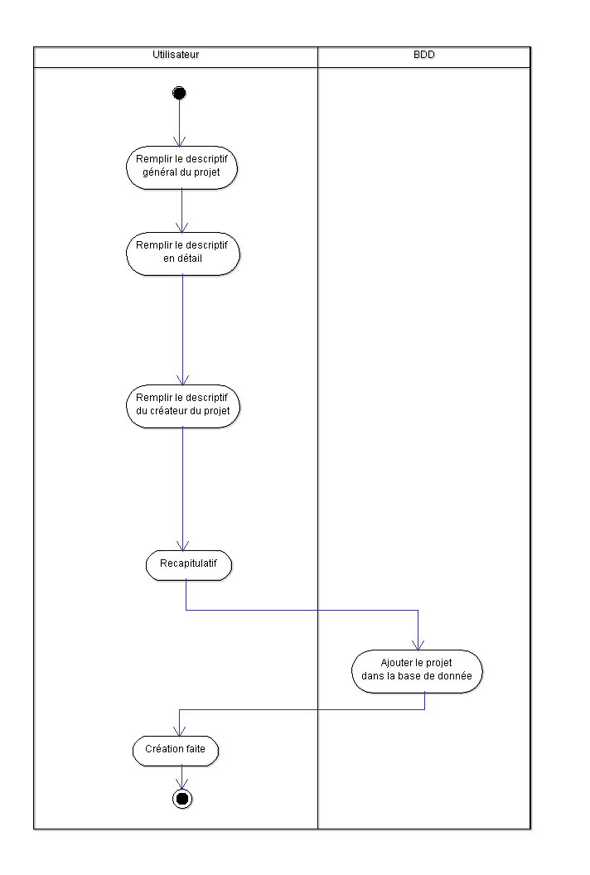

IHMs de la création d’un projet :

*Création d’un projet 1/3*

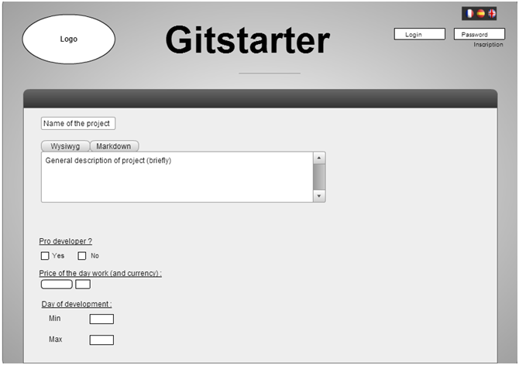

*Création d’un projet 2/3*

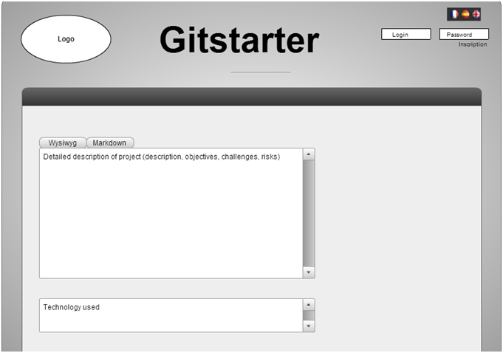

*Création d’un projet 3/3*

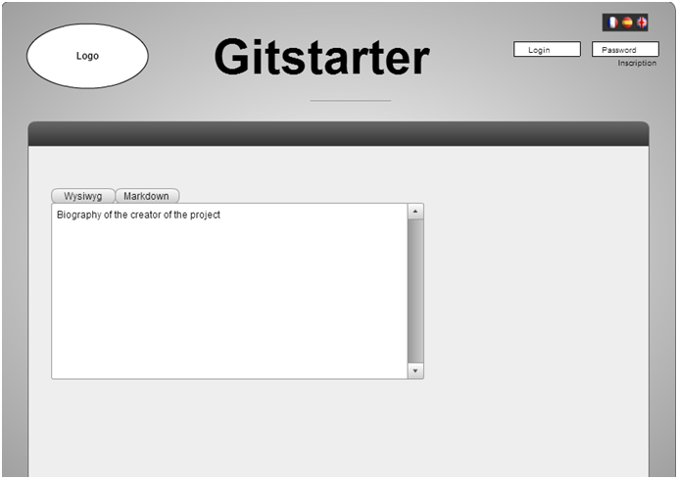

Explications :

Pour la création d’un projet.

La création d’un projet se fait en trois parties.

Dans un premier temps on remplit une description générale du projet.

On indique le titre souhaité.

On renseigne si des développeurs professionnel sont nécessaires (du coup si le projet est financé et finançable) et si oui on indique la fourchette de temps ainsi que le nombre souhaité  avec la rémunération(en choisissant la devise voulue).

Par conséquent il pourra cocher la case s’il a besoin oui ou non de développeur pro

Dans une seconde partie on fait un descriptif plus détaillé.

On indique aussi les objectifs, les risques et les challenges que propose le projet ainsi que les technologies utilisées.

Et enfin dans une dernière partie le créateur du projet peut rédiger un petit paragraphe le concernant.

Pour chaque texte il aura la possibilité d’utiliser « MarkDown » ou « wysiwyg »

IHM de la consultation d’un projet :

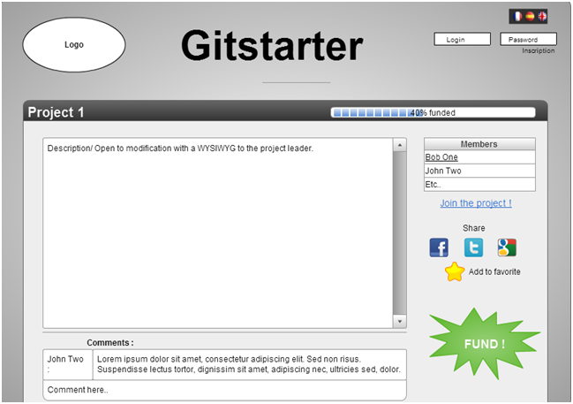

Explications :

Lors de la consultation d’un projet, il y a un descriptif  complet ainsi que la biographie de l’auteur.

Sur la droite il y a les personnes participants au projet, une barre indiquant le pourcentage de financement du projet(s’il est financé) ainsi que les développeurs professionnels.

Il y a aussi quelques liens vers les réseaux sociaux.

Sans oublier la possibilité de faire une donation.

Gestion d’une page de projet

La gestion d’une page de projet pourra se faire par celui qui l’aura créé, ainsi il pourra modifier ce qu’il souhaite sur sa page.

Rejoindre un projet

Pour rejoindre un projet.

Si on est un développeur amateur ou avancé, nous rejoignons directement le projet.

Si le développeur est professionnel il sera indiqué combien il reste de place pour un développeur, la rémunération, ainsi que la fourchette de temps pour les développements

Recherche d’un projet

La recherche pourra se faire par mot clef, par technologie ou par utilisateur

e-Partie sur le financement et la gestion de l’argent

IHMs

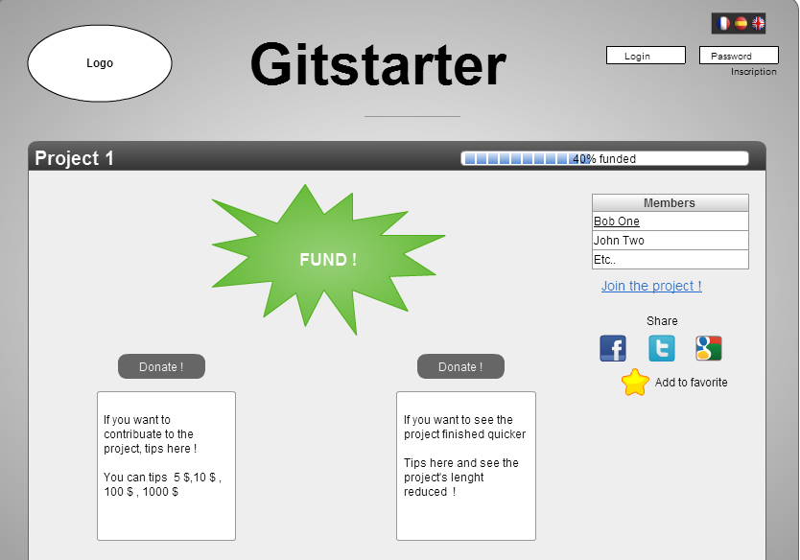

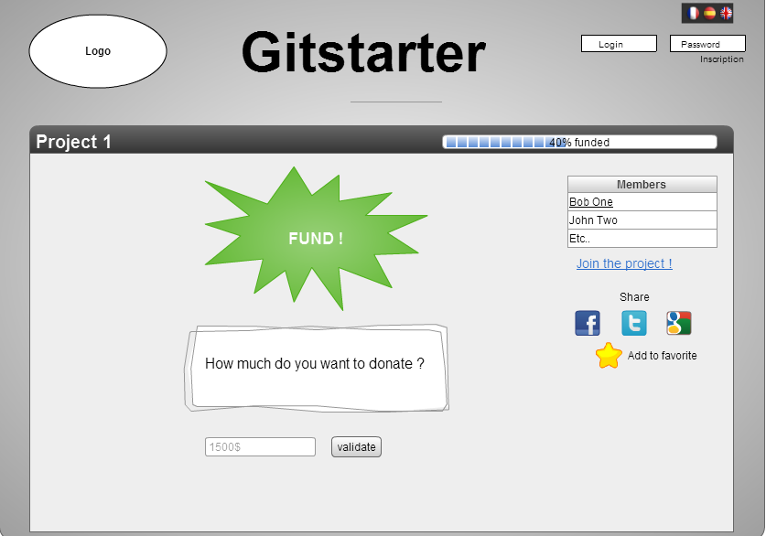

UML de la gestion de l’argent

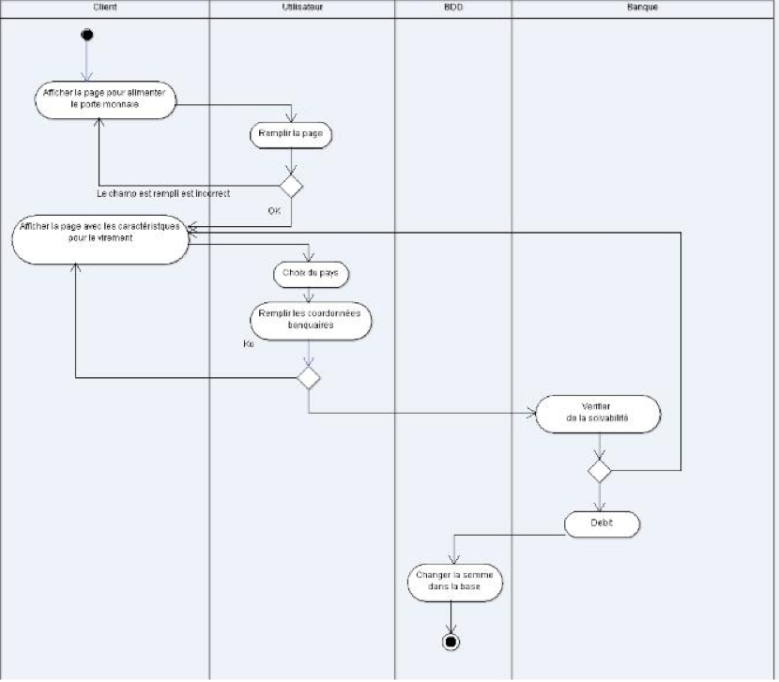

f- Matrices de priorités

Fonctions principales:

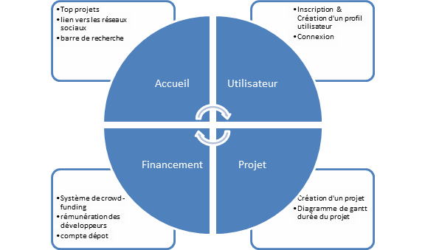

Fonctions Confortables:

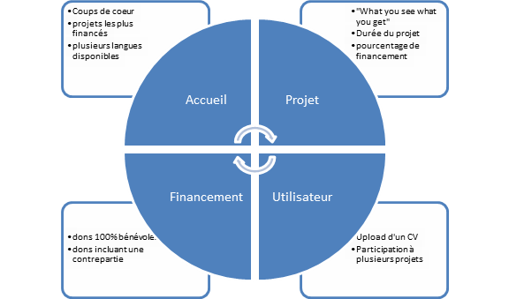

On pourra aussi ajouter une information indiquant l’évolution du taux de change au niveau du financement.

Fonctions de luxe:

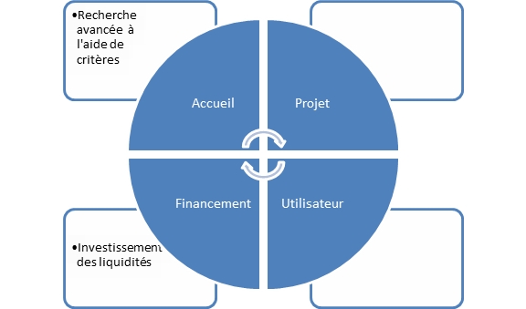

Nous pouvons ajouter aux fonctions de luxe un indicateur sur les projets ainsi qu’un suivi de trésorerie intelligent. De plus on pourra y ajouter une information sur le fait que ça soit un placement avec ou sans risques.